REVIZORSKO IZVJEŠĆE O UVIDU U FINANCIJSKE
IZVJEŠTAJE ZA 2023.GODINU ZA TURISTIČKU ZAJEDNICU
GRADA RABA
RIJEKA, OŽUJAK 2024.GODINE
SADRŽAJ
Stranica

ODGOVORNOST ZA FINANCIJSKE IZVJEŠTAJE 2
IZVJEŠĆE NEOVISNOG REVIZORA SKUPŠTINI 3 -4
BILANCA ZA NEPROFITNE ORGANIZACIJE
IZVJEŠTAJ O PRIHODIMA I RASHODIMA IO - 14
BILJEŠKE 1-20
TURISTIČKA ZAJEDNICA GRADA RABA
ODGOVORNOST ZA GODIŠNJE FINANCIJSKE IZVJEŠTAJE
Zakonski zastupnik neprofitne organizacije je odgovoran za pripremu financijskih izvještaja za svaku financijsku godinu, koja daju istinit i vjeran prikaz financijskog položaja neprofitne organizacije i rezultat poslovanja u skladu s primjenjivim računovodstvenim standardima, i odgovorna je za vodenje vjerodostojne knjigovodstvene evidencije potrebne za pripremu financijskih izvještaja u bilo koje vrijeme. Zakonski zastupnik neprofitne organizacije ima općenitu odgovornost za poduzimanje koraka u cilju očuvanja imovine neprofitne organizacije te u sprečavanju i otkrivanju prijevara i ostalih nepravilnosti.
Zakonski zastupnik neprofitne organizacije je odgovoran za odabir prikladnih računovodstvenih politika, u skladu s primjenjivim računovodstvenim standardima, koje će dosljedno primjenjivati, donošenje razumnih i razboritih prosudbi i procjena, pripremu financijskih izvještaja temeljem principa neograničenosti vremena poslovanja, osim ako je pretpostavka da će neprofitna organizacija nastaviti s poslovanjem neprimjerena.
Zakonski zastupnik neprofitne organizacije je odgovoran za predavanje godišnjeg izvješća Generalnoj skupštini, koje uključuje i godišnje financijske izvještaje, na usvajanje.
Poptisano od strane:
18. ožujak 2024.godine

Ivana tuš n
Direktorł
MERViS | REVIZIJA - RAČUNOVODSTVO - POREZNO SAVJETOVANJE 51215 Kastav,Ćikovići 26/11 Ured: Rijeka, Miroslava Krleže 3A, Tel./ Fax.:+38551312356 mail:info@mervis.hr
REVIZIJA | www.mervis.hr
IZVJEŠĆE NEOVISNOG REVIZORA O REVIZIJSKOM UVIDU SKUPŠTINI
Obavili smo revizijski uvid u priložene financijske izvještaje neprofitne organizacije Turističke zajednice grada Raba za 2023. godinu, koji obuhvaćaju Bilancu na dan 31. prosinca 2023. godine na obrascu: BIL-NPF, Izvještaj o prihodima i rashodima za tada završenu godinu na obrascu: PR-RAS-NPF i Bilješke koje su dopuna podataka iz Bilance i Izvještaja o prihodima i rashodima.
Odgovornost neprofitne organizacije za financijske izvještaje
Zakonski zastupnik neprofitne organizacije odgovoran je za financijske izvještaje sastavljene u skladu sa Zakonom o financijskom poslovanju i računovodstvu neprofitnih organizacija (Narodne novine, br. 121/14), kao i za one interne kontrole za koje on odredi da su potrebne za omogućavanje sastavljanja financijskih izvještaja koji su bez značajnog pogrešnog iskazivanja uslijed prijevare ili pogreške.
Odgovornost neovisnog revizora
Naša odgovornost je izraziti zaključak o priloženim financijskim izvještajima. Naš revizijski uvid smo obavili u skladu s Međunarodnim standardom za angažman uvida (MSU) 2400 (izmijenjenim) Angažmani uvida u povijesne financijske izvještaje. MSU 2400 (izmijenjen) zahtjeva od nas da zaključimo je li nam nešto skrenulo pozornost što bi uzrokovalo da povjerujemo kako financijski izvještaji, kao cjelina, nisu sastavljeni u svim značajnim odrednicama u skladu s primjenjivim okvirom financijskog izvještavanja. Ovaj standard također zahtjeva da postupimo u skladu s relevantnim etičkim zahtjevima.
Revizijski uvid u financijske izvještaje u skladu s MSU-om 2400 (izmijenjenim) je angažman s izražavanjem ograničenog uvjerenja, jer obavljamo postupke, koji se prvenstveno sastoje u postavljanju upita zakonskom zastupniku neprofitne organizacije i drugima unutar neprofitne organizacije, prema primjerenosti, i primjenjivanju analitičkih postupaka, te ocjenjujemo pribavljene dokaze.
Obavljeni postupci u revizijskom uvidu su značajno manji od onih koji se obavljaju u reviziji koja se provodi u skladu s Međunarodnim revizijskim standardima. Prema tome, ne izražavamo revizijsko mišljenje o tim financijskim izvještajima.
MERViS | REVIZIJA - RAČUNOVODSTVO - POREZNO SAVJETOVANJE 51215 Kastav,Ćikovići 26/11  Ured: Rijeka, Miroslava Krleže 3A, Tel./Fax.:+38551312356
mail:info@mervis.hr  www.mervis.hr
Zaključak
Temeljem našeg revizijskog uvida, ništa nam nije skrenulo pozornost što bi uzrokovalo da povj erujemo kako financijski izvještaji neprofitne organizacije Turističke zajednice grada Raba za 2023. godinu ne daju istinit i fer prikaz u svim značajnim odrednicama, u skladu sa Zakonom o financijskom poslovanju i računovodstvu neprofitnih organizacija Republike Hrvatske.
MERVIS d.o.o. za reviziju Rijeka
Miroslava Krleže 3A, Rijeka
Hrvatska
Potpis ovlaštenog revizora u svoje ime
7a reviziju i fina=c .e.Ŕo-:ačunovodstvene ug;ugs

Vladimir Skočić
(ovlašteni revizor)
Rijeka, 18. ožujak 2024. godine
Potpis ovlaštenog predstavnika u ime revizorskog društva


Vladimir Skočić (Član Uprave i ovlašteni revizor)

31.PROSlNCA
Račun iz rač. plana |  | AOP | Stanje 1. siječnja Stanje 31. prosinca |  | Index  (5/4)
1 | 2 | 3 | 4 | 5 | 6
01  011  011 1 0112 0113  012  0121 0122  0123  0124  0125  0126 0127  0128  019  02  021  0211  0212  0213  022 0221  0222  0223  0224  0225  0226  0227  023  0231 0232  024  0241  0242  0243  025  0251  0252 | IMOVINA (AOP 002+074)  Nefinancijska imovina (AOP  003+018+047+051 +055+064)  Neproizvedena dugotrajna imovina (AOP 004+008017)  Materijalna imovina — prirodna bogatstva (AOP 005 do  007)  Zemljište  Rudna bogatstva  Ostala prirodna materijalna imovina Nematerijalna imovina (AOP 009 do 016)  Patenti  Koncesije  Licence  Ostala prava  Goodwill  Osnivački izdaci  Izdaci za razvoj  Ostala nematerijalna imovina  Ispravak vrijednosti neproizvedene dugotrajne imovine  Proizvedena dugotrajna imovina (AOP  019+023+031+034+039+042-046) Gradevinski objekti (AOP 020 do 022)  Stambeni objekti  Poslovni objekti  Ostali građevinski objekti  Postrojenja i oprema (AOP 024 do 030)  Uredska oprema i namještaj  Komunikacijska oprema  Oprema za održavanje i zaštitu Medicinska i laboratorijska oprema  Instrumenti, uređaji i strojevi  Sportska i glazbena oprema  Uređaji, strojevi i oprema za ostale namjene  Prijevozna sredstva (AOP 032+033)  Prijevozna sredstva u cestovnom prometu  Ostala prijevozna sredstva  Knjige, umjetnička djela i ostale izložbene vrijednosti  (AOP 035 do 038)  Knjige u knjižnicama  Umjetnička djela (izložena u galerijama, muzejima i slično)  Muzejski izlošci i predmeti prirodnih rijetkosti  Ostale nespomenute izložbene vrijednosti  Višegodišnji nasadi i osnovno stado (AOP 040+041 )  Višegodišnji nasadi Osnovno stado | 001  002  003  004  005  006  007  008  009  010  011  012  013  014  015  016  017  018  019  020 021  022  023  024  025  026  027  028  029  030 031 032  033  034  035  036  037  038  039  040  041 | 326.622,76  233.422,38  19.797,73  0,00  0,00  0,00  0,00  31.936,43  0,00  0,00  0,00  31.936,43  0,00  0,00  0,00  0,00  12.138,70  89.297,53  100.588,22  0,00  100.588,22  0,00  83.121,16  63.079,98  2.928,30  0,00  0,00  0,00  0,00  17.112,88  10.260,50  10.260,50  0,00  4.527,33  0,00  0,00  0,00  4.527,33  0,00  0,00  0,00 | 427.149,40  224.738,50  13.352,00  0,00  31.936,43  31.936,43  18.584,43  210.652,10  100.588,22  100.588,22  86.147  64.032 , 26  2.914,89  19.200,14  10.260,50  10.260,50  4.527,33  4.527,33  0,00 | 130,8  96,3  67,4  100,0  100,0  153,1  235,9  100,0  100,0  103,6  101  99,5  112,2  100,0  100,0  100,0  100,0

31 .PROSINCA
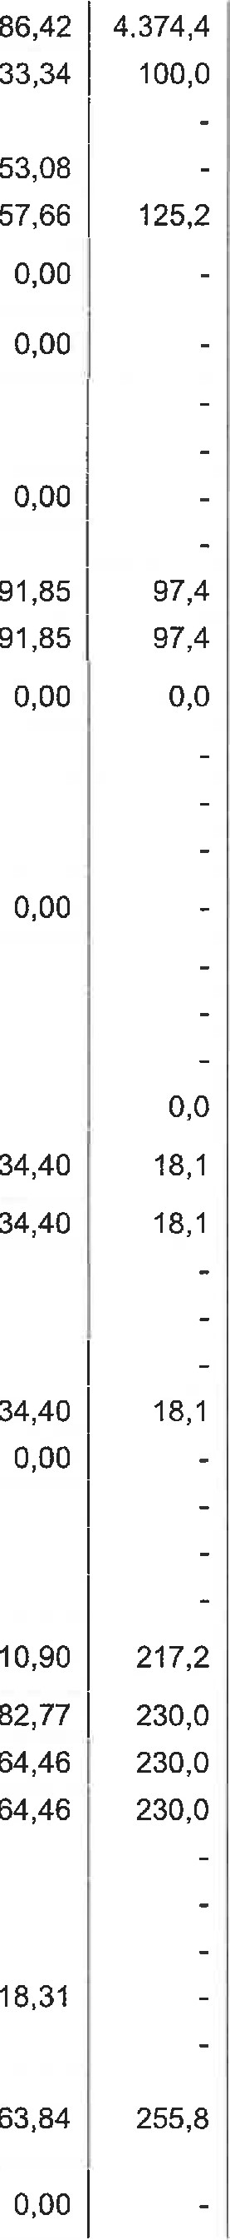
Nematerijalna proizvedena imovina (AOP 043 do 045)0423.433,34150.186,42
6.191,85
6.191
734,40
734,40
734,40
44.463,84
Ulaganja u računalne programe0433.433,343.433,34
Umjetnička, literarna i znanstvena djela0440,00 |
Ostala nematerijalna proizvedena imovina0450,00146.753,08
Ispravak vrijednosti proizvedene dugotrajne imovine046112.633,02141.057,66
Plemeniti metali i ostale pohranjene vrijednosti0470,000,00
(AOP 048)
Plemeniti metali i ostale pohranjene vrijednosti (AOP
049+050)0480,00
Plemeniti metali i drago kamenje0490,00 |
Pohranjene knjige, umjetnička djela i slične vrijednosti0500,00 |
Sitni inventar (AOP 052+053-054)0,00 | Zalihe sitnog inventara0520,00 | Sitni inventar u uporabi0536.355,83 |
Ispravak vrijednosti sitnog inventara0546.355,83
Nefinancijska imovina u pripremi (AOP 056 do
059+062+063)055120.274,90
Gradevinski objekti u pripremi0560,00 Postrojenja i oprema u pripremi0570,00
Prijevozna sredstva u pripremi0580,00
Višegodišnji nasadi i osnovno stado u pripremi (AOP
060+061)0590,00
Višegodišnji nasadi u pripremi0600,00
Osnovno stado u pripremi0610,00
Ostala nematerijalna proizvedena imovina u pripremi0620,00
Ostala nefinancijska imovina u pripremi063120.274,90
Proizvedena kratkotrajna imovina (AOP
065+070+073)0644.052,22
Zalihe za obavljanje djelatnosti (AOP 066 do 069)0654.052,22
Zalihe za preraspodjelu drugima0660,00 Zalihe materijala za redovne potrebe0670,00
Zalihe rezervnih dijelova0680,00
Zalihe materijala za posebne potrebe0694.052,22 Proizvodnja i proizvodi (AOP 071 +072)0700,00
Proizvodnja u tijeku0710,00 |
Gotovi proizvodi0720,00 |
Roba za daljnju prodaju0730,00
Financijska imovina (AOP
074
075+083+100+105+125+133+142)93.200,38202.410,90
Novac u banci i blagajni (AOP 076+080+081 +082)07567.773,31155.882,77
Novac u banci (AOP 077 do 079)07667.773,31155.864,46
Novac na računu kod tuzemnih poslovnih banaka07767.773,31155.864,46
Novac na računu kod inozemnih poslovnih banaka0780,00
Prijelazni račun0790,00
Izdvojena novčana sredstva0800,00
Novac u blagajni0810,00
Vrijednosnice u blagajni0820,00 Depoziti, jamčevni polozi i potraživanja od radnika te za više plaćene poreze i ostalo08317.385,65 (AOP 084+087+088+089+095)
Depoziti u bankama i ostalim financijskim institucijama
(AOP 085+086)0840,00

31.PROSlNCA
Depoziti u tuzemnim bankama i ostalim financijskim0850,00 institucijama Depoziti u inozemnim bankama i ostalim financijskim0860,00 institucijama
Jamčevni polozi0870,00
Potraživanja od radnika0880,00
Potraživanja za više plaćene poreze i doprinose (AOP0890,000,00
090 do 094)
Potraživanje za više plaćene poreze0900,00
Potraživanja za porez na dodanu vrijednost kod
0910,00
obveznika
Potraživanja za više plaćene carine i carinske pristojbe0920,00
Potraživanja za više plaćene ostale poreze0930,00
Potraživanja za više plaćene doprinose0940,00
Ostala potraživanja (AOP 096 do 099)09517.385,6544.463,84 |
Potraživanja za naknade koje se refundiraju0960,00
Potraživanja za naknade štete0970,00
Potraživanja za predujmove0981.193,47
Ostala nespomenuta potraživanja09916.192,1844.463,84 Zajmovi (AOP 101+102+103-104)1000,000,00
Zajmovi građanima i kućanstvima1010,00
Zajmovi pravnim osobama koji obavljaju poduzetničku
1020,00
djelatnost
Zajmovi ostalim subjektima1030,00 Ispravak vrjjednosti danih zajmova1040,00
Vrijednosni papiri (AOP 106+109+112+115+118+121-
1050,000,00
124)
Čekovi (AOP 107+108)1060,000,00
Čekovi-tuzemni1070,00 čekovi-inozemni1080,00
Komercijalni i blagajnički zapisi (AOP 110+111)1090,000,00
Komercijalni i blagajnički zapisi — tuzemni1100,00
Komercijalni i blagajnički zapisi — inozemni1110,00
Mjenice (AOP 113+114)1120,000,00 |
Mjenice — tuzemne1130,00
Mjenice — inozemne1140,00
Obveznice (AOP 116+117)1150,000,00 |
Obveznice — tuzemne1160,00
Obveznice — inozemne1170,00
Opcije i drugi financijski derivati (AOP 119+120)1180,000,00
Opcije i drugi financijski derivati — tuzemni1190,00
Opcije i drugi financijski derivati — inozemni1200,00
Ostali vrijednosni papiri (AOP 122+123)1210,000,00
Ostali tuzemni vrijednosni papiri1220,00
Ostali inozemni vrijednosni papiri1230,00
Ispravak vrijednosti vrijednosnih papira1240,00
Dionice i udjeli u glavnici (AOP 126+129-132)1250,000,00
Dionice i udjeli u glavnici banaka i ostalih financijskih
1260,000,00
institucija (AOP 127+128)
Dionice i udjeli u glavnici tuzemnih banaka i ostalih1270,00 financijskih institucija
Dionice i udjeli u glavnici inozemnih banaka i ostalih
1280100
financijskih institucija

31 .PROSINCA
152  1521  1522  159 16 161  162  163  164 1641  1642 165  169  19  191  192 | Dionice i udjeli u glavnici trgovačkih društava (AOP 130+131)  Dionice i udjeli u glavnici tuzemnih trgovačkih društava  Dionice i udjeli u glavnici inozemnih trgovačkih društava  Ispravak vrijednosti dionica i udjela u glavnici  Potraživanja za prihode (AOP 134 do 137+140-141)  Potraživanja od kupaca  Potraživanja za članarine i članske doprinose  Potraživanja za prihode po posebnim propisima  Potraživanja za prihode od imovine (AOP 138+139)  Potraživanja za prihode od financijske imovine Potraživanja za prihode od nefinancijske imovine  Ostala nespomenuta potraživanja  Ispravak vrijednosti potraživanja  Rashodi budućih razdoblja i nedospjela naplata prihoda  (AOP 143+144)  Rashodi budućih razdoblja  Nedospjela naplata prihoda |  |  |  |  | 129  130 131  132  133  134  135  136  137 138 139  140  141  142  143  144 | 0,00  0,00  0,00  0,00  590,69  590,69  0,00  0,00  0,00  0,00  0,00  0,00  0,00  7.450,73  7.450,73  0,00 | 0*00  0,00  0,00  2.064,29  2.064,29 |  | 0,0  0,0  27,7  27,7
OBVEZE
2  24  241 241 1  2412  2413  2414  2415  2416  2417  242  2421  2422  2423  2425  2426  2429  244  2441  2443  245  246  249  2491 2492  2493 | OBVEZE I VLASTITI IZVORI (AOP 146+195)  Obveze (AOP 147+174+182+190)  Obveze za rashode (AOP  148+156+164+168+169+170)  Obveze za radnike (AOP 149 do 155)  Obveze za plaće — neto  Obveze za naknade plaća — neto  Obveze za plaće u naravi — neto  Obveze za porez i prirez na dohodak iz plaća  Obveze za doprinose iz plaća  Obveze za doprinose na plaće  Ostale obveze za radnike  Obveze za materijalne rashode (AOP 157 do 163 )  Naknade troškova radnicima  Naknade članovima u predstavničkim i izvršnim tijelima, povjerenstavima i slično Naknade volonterima  Naknade ostalim osobama izvan radnog odnosa  Obveze prema dobavljačima u zemlji  Obveze prema dobavljačima u inozemstvu  Ostale obveze za financiranje rashoda poslovanja  Obveze za financijske rashode (AOP 165 do 167)  Obveze za kamate za izdane vrijednosne papire  Obveze za kamate za primljene kredite i zajmove  Obveze za ostale financijske rashode  Obveze za prikupljena sredstva pomoći  Obveze za kazne, penale i naknade šteta  Ostale obveze (AOP 171 do 173)  Obveze za poreze  Obveze za porez na dodanu vrijednost  Obveze za predujmove, depozite, primljene jamčevine i ostale nespomenute obveze |  |  |  |  | 145  146  147  148  149  150  151  152  153  154  155  156  157  158  159  160  161  162  163  164  165  166  167  168  169  170 171 172  173 | 326.622,76  37.757,93  37.757,93  8.899,56  5.612,30  0,00  0,00  498,99  1.527  1.260,46  0,00  28.665,19 442,01  0,00  0,00  0,00  26.422,36  1.800,82  0,00  0,00  0,00  0,00  0,00  0,00  0,00  193,18  0,00  87,18  106,00 | 427.149,40  92.394,29  92.394,29  11.143,00  6.947,79  704,06  1.912,96  1.578,19  66.206,16  685,56  8.124,66  56.714,13  681  0,00  15.045,13  462,23  14.582,90 | | | 130,8  244,7  244,7  123,8  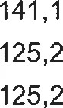  231  214,6  37,9  7.788,1  530,2
31 PROSINCA
25  251  2511  2512  252  2521  2522  259  26  261  261 1  2612  262  2621  2622  269  29  291  292  2921  2922  5  51  511  512  5221  5222 | Obveze za vrijednosne papire (AOP 175+178-181)  Obveze za čekove (AOP 176+177)  Obveze za čekove — tuzemne  Obveze za čekove — inozemne  Obveze za mjenice (AOP 179+180)  Obveze za mjenice — tuzemne  Obveze za mjenice — inozemne  Ispravak vrijednosti obveza za vrijednosne papire  Obveze za kredite i zajmove (AOP 183+186-189)  Obveze za kredite banaka i ostalih kreditora (AOP 184+185)  Obveze za kredite u zemlji  Obveze za kredite iz inozemstva  Obveze za robne i ostale zajmove (AOP 187+188)  Obveze za zajmove u zemlji  Obveze za zajmove iz inozemstva  Ispravak vrijednosti obveza za kredite i zajmove  Odgođeno plaćanje rashoda i prihodi budućih razdoblja  (AOP 191+192)  Odgođeno plaćanje rashoda  Naplaćeni prihodi budućih razdoblja (AOP 193+194)  Unaprijed plaćeni prihodi  Odgođeno priznavanje prihoda  Vlastiti izvori (AOP 196+199-200)  Vlastiti izvori (AOP 197+198)  Vlastiti izvori  Revalorizacijska rezerva  Višak prihoda Manjak prihoda | 174  175  176 177  178  179  180 181  182  183  184 185 186  187  188  189  190 191 192  193  194  195  196  197  198  199  200 | 0,00 0,00 0,00  0,00  0,00  0,00  0,00  0,00  0,00  0,00  0,00  0,00  0,00  0,00  0,00  0,00  0,00  0,00  0,00  0,00  0,00  288.864,83  67.253,80  67.253,80 0,00  221.611  0,00 | 0,00  0,00  0,00  0,00  0,00  0,00  0,00  0,00  334.755,11  67.229,97  67.229,97  267.525,14 | 1 oo,o  100,0  120,7
-IZVANSlLÂNCN1zAPlSl 
61  62 | Izvanbilančni zapisi — aktiva  Izvanbilančni zapisi — pasiva | 201  202 | 20.256,12  20.256,12 | 22.987,97  22.987,97
Financijska izvješća prihvatila je Skupština, a potpisala Direktorica.

Račun iz rač. plana | OPIS |  | Ostvareno prethodne | Ostvareno u Indeks izvještajnom
 | 2 | 3 | godine  4 | razdoblju  5 |  | 6
3  31  3111 3112 32  321 1  3212  33  3311  3312  34  341  3411  3412  3413  3414  3415  3416  3417  3418  342  3421 3422  35  351 351 1 3512  3513  3514  352  3521  3522  353  3531  3532 | PRIHODI (AOP  002+005+008+011 +024+040+049 | 001  002  003  004  005  006  007  008  009  010  011  012  013  014  015  016  017  018  019  020  021  022  023  024  025  026 027  028  029  030  031  032  033  034  035 | 685.098,28  2.654,46  2.654,46 0,00  93.691  93.691  0,00  514.202,14  0,00  514.202,14  948,30  62,24  0,00  0,00  0,00  62,24  0,00  0,00  0,00  0,00  886,06  886,06  0,00  32.291  32.291  32.291  0,00  0,00  0,00  0,00  0,00  0,00  0,00  0,00  0,00 | | | 949.714,36  0,00  118.040,30  1 18.040,30  580.963,58  580.963,58  719,28  1 34,30  129,59  4,71  584,98  584,98  1 16.248,99  1 16.248,99  1 16.248,99  0,00  0,00 | 138,6  126,0  126,0  113,0  113,0  75,8  215,8  7,6  66,0  66,0  360,0  360,0  360,0
Prihodi od prodaje roba i pružanja usluga (AOP 003+004)
Prihodi od prodaje roba
Prihodi od pružanja usluga
Prihodi od članarina i članskih doprinosa (AOP
006+007)
Članarine
Članski doprinosi
Prihodi po posebnim propisima (AOP 009+010)
Prihodi po posebnim propisima iz proračuna
Prihodi po posebnim propisima iz ostalih izvora
Prihodi od imovine (AOP 012+021)
Prihodi od financijske imovine (AOP 013 do 020)
Prihodi od kamata za dane zajmove
Prihodi od kamata po vrijednosnim papirima
Kamate na oročena sredstva i depozite po viđenju
Prihodi od zateznih kamata
Prihodi od pozitivnih tečajnih razlika
Prihodi od dividendi
Prihodi od dobiti trgovačkih društava, banaka i ostalih financijskih institucija po posebnim propisima
Ostali prihodi od financijske imovine
Prihodi od nefinancijske imovine (AOP
022+023)
Prihodi od zakupa i iznajmljivanja imovine
Ostali prihodi od nefinancijske imovine
Prihodi od donacija (AOP
025+030+033+036+037
Prihodi od donacija iz proračuna (AOP 026 do 029)
Prihodi od donacija iz državnog proračuna Prihodi od donacija iz proračuna jedinica lokalne i područne (regionalne) samouprave Prihodi od donacija iz državnog proračuna za EU projekte
Prihodi od donacija iz proračuna jedinica lokalne i područne (regionalne) samouprave za EU projekte
Prihodi od inozemnih vlada i medunarodnih organizacija (AOP 031 +032)
Prihodi od inozemnih vlada i medunarodnih organizacija
Prihodi od institucija i tijela EU
Prihodi od trgovačkih društava i ostalih pravnih osoba (AOP 034+035)
Prihodi od trgovačkih društava i ostalih pravnih osoba
Prihodi od trgovačkih društava i ostalih pravnih osoba za EU projekte

354  355 3551 3552 36  361  3611 3612  362  363  3631  3632  3633  37  3711  3712  3713  3714 | Prihodi od građana i kućanstava  Ostali prihodi od donacija (AOP 038+039)  Ostali prihodi od donacija  Ostali prihodi od donacija za EU projekte | 036 037  038  039  040  041  042  043  044  045  046  047  048  049  050  051  052  053 | 0,00  0,00  0,00  0,00  41.309,97  0,00  0,00  0,00  0,00  41.309,97  0,00  0,00  41.309,97  0,00  0,00  0,00  0,00  0,00 | 0,00  133.742,21  5.750,33  5.750,33  127.991  0,02  127.991  0,00 | 323,8  309,8  309,8
 | Ostali prihodi (AOP 041+044+045)
Prihodi od naknade štete i refundacija (AOP
042 + 043
Prihodi od naknade šteta
Prihod od refundacija
Prihodi od prodaje dugotrajne imovine
 | Ostali nespomenuti prihodi (AOP 046 do 048)
Otpis obveza
Naplaćena otpisana potraživanja
Ostali nespomenuti prihodi
Prihodi od povezanih neprofitnih organizacija
(AOP 050 do 053)
Tekući prihodi od povezanih neprofitnih organizacija Kapitalni prihodi od povezanih neprofitnih or anizaci'a
 | Tekući prihodi od povezanih neprofitnih or anizacj•a za EU ro•ekte
 | Kapitalni prihodi od povezanih neprofitnih or anizaci•a za EU ro•ekte
4  41  411  4111 4112  4113  14  412  413  4131 4132  4133  4134  42  421  4211  4212  4213  422  4221  4222  4223  4224  423 | RASHODI (AOP  055+067+108+109+120+128+139 | 054  055  056 057  058  059  060 061  062  063  064 065  066  067  068  069  070  071  072  073  074  075  076  077 | 594.834,34  114.427,50  92.069,02  92.069,02  0,00  0,00  0,00  7.167,03  15.191,45  15.191 0,00  0,00  0,00  469.156,95  7.953,15  2.251  5.701,24  0,00  3.981,68  0,00  0,00  3.981  0,00 0,00 | 903.800,25  117.652,27  97.799,14  97.799, 14  3.716,29  16.136,84  16.136,84  749.859,46  19.456,93  13.406,08  5.839,60  21 1  3.311  3.311 | 151,9  102,8  106,2  106,2  51,9  1 06,2  1 06,2  1 59,8  244 , 6  595,3  102,4  83,2  83,2
 | Rashodi za radnike (AOP 056+061+062)
 | Plaće (AOP 057 do 060)
Plaće za redovan rad
Plaće u naravi
Plaće za prekovremeni rad Plaće za posebne uvjete rada
Ostali rashodi za radnike
 | Doprinosi na plaće (AOP 063 do 066)
Doprinosi za zdravstveno osiguranje
Doprinosi za zapošljavanje
Doprinosi za mirovinsko osiguranje koje plaća poslodavac
Posebni doprinos za poticanje zapošljavanja osoba s invaliditetom
Materijalni rashodi (AOP
068+072+077+082+087+097+102
 | Naknade troškova radnicima (AOP 069 do 071 )
Službena putovanja
Naknade za prijevoz, za rad na terenu i odvojeni život
Stručno usavršavanje radnika
Naknade članovima u predstavničkim i izvršnim tijelima, povjerenstvima i slično (AOP 073 do 076)
Naknade za obavljanje aktivnosti
Naknade troškova službenih putovanja
Naknade ostalih troškova
Ostale naknade
Naknade volonterima (AOP 078 do 081 )
4231Naknade za obavljanje djelatnosti0780,00
149,2
149,2
252,3
1
30,0
192,6
138,2
147,3
96,1
29,4
115,3
111,6
106,0
347,4
370,4
77,6
92,1
95,7
17,5
4232Naknade troškova službenih putovanja0790,00
4233Naknade ostalih troškova0800,00 4234Ostale naknade0810,00
Naknade ostalim osobama izvan radnog
42408224.269,83 36.211,16
odnosa (AOP 083 do 086)
4241Naknade za obavljanje aktivnosti08324.269,83 36.211,16
4242Naknade troškova službenih putovanja0840,00
4243Naknade ostalih troškova0850,00
4244Ostale naknade0860,00
425Rashodi za usluge (AOP 088 do 096)087365.375, 14 598.137,51163,7
4251Usluge telefona, pošte i prijevoza0889.805,16 12.089,01123,3
4252Usluge tekućeg i investicijskog održavanja089433,34 1 1.046,342.549,1
4253Usluge promidžbe i informiranja090186.714,18 268.840,83144,0
4254Komunalne usluge0912.307,12 3.708,03160,7
4255Zakupnine i najamnine09222.969,54 29.076,87126,6
4256Zdravstvene i veterinarske usluge0930,00
4257Intelektualne i osobne usluge0942.615,04 6.598,13
4258Računalne usluge0956.175,46 8.029,68
4259Ostale usluge096134.355,30 258.748,62
426Rashodi za materijal i energiju (AOP 098 do09764.649,15 89.365,22
101)
4261Uredski materijal i ostali materijalni rashodi09857.479,33 84.642,81
4262Materijal i sirovine0990,00
4263Energija1003.917,71 3.766,26
4264Sitan inventar i auto gume1013.252,11 956,15
429Ostali nespomenuti materijalni rashodi (AOP1022.928,00 3.377,06
103 do 107)
4291Premije osiguranja1032.724, 14 3.040,45
4292Reprezentacija1040,00
4293Članarine105106,18 1 12,54 4294Kotizacije10633,18
4295Ostali nespomenuti materijalni rashodi10764,50 224,07
43Rashodi amortizacije1089.408,45 34.846,54
44Financijski rashodi (AOP 110+111+115)1091.841 1.428,58
441Kamate za izdane vrijednosne papire1100,00
442Kamate za primljene kredite i zajmove (AOP1112910,00
112 do 114)
4421Kamate za primljene kredite banaka i ostalih112291 kreditora
4422Kamate za primljene robne i ostale zajmove1130,00
Kamate za odobrene, a nerealizirane kredite i
44231140,00
zajmove
443Ostali financijski rashodi (AOP 116 do 1 19)1151.550,38 I .428,58
4431Bankarske usluge i usluge platnog prometa1161.379,92 1.320,16
4432Negativne tečajne razlike i valutna klauzula117169,43 29,64
4433Zatezne kamate1181,03 78,787.648,5
4434Ostali nespomenuti financijski rashodi1190,00
45Donacije (AOP 121+125)1200,00 0,00
451Tekuće donacije (AOP 122 dol 24)1210,00 0,00
4511Tekuće donacije1220,00
4512Stipendije1230,00
4513Tekuće donacije iz EU sredstava1240,00
452Kapitalne donacije (AOP 126+127)1250,00
Kapitalne donacije
4522 Kapitalne donacije iz EU sredstava 127 0,00
46 I Ostali rashodi (AOP 129+134) 128 0,00 13,40
461 Kazne, penali i naknade štete (AOP 130 do 129 0,00
Naknade šteta pravnim i fizičkim osobama 130 0.00
- Penali, ležarine i drugo 131
- Naknade šteta radnicima
- Ugovorene kazne i ostale naknade šteta 133
462 Ostali nespomenuti rashodi (AOP 135 do 138) 1 34 0,00
- Neotpisana vrijednost i drugi rashodi otudene I 135 0,00 1 3,40 rashodovane dugotrajne imovine
- Otpisana potraživanja 136 0,00
- Rashodi za ostala porezna davanja 137 0,00
- Ostali nespomenuti rashodi 138 0,00
47 Rashodi vezani uz financiranje povezanih 139 0,00 0,00 neprofitnih organizacija (AOP 140 do 143)
Tekući rashodi vezani uz financiranje povezanih
- 0,00
neprofitnih organizacija
Kapitalni rashodi vezani uz financiranje
- 0,00
povezanih neprofitnih organizacija
Tekući rashodi vezani uz financiranje povezanih
- 0,00
neprofitnih organizacija za EU projekte Kapitalni rashodi vezani uz financiranje povezanih neprofitnih organizacija za EU 143 0,00 projekte
Stanje zaliha proizvodnje i gotovih proizvoda na
- 0,00
početku razdoblja
Stanje zaliha proizvodnje i gotovih proizvoda na
- 0,00
kraju razdoblja
Povećanje zaliha proizvodnje i gotovih proizvoda (AOP 145-144) 146 0,00 0,00 Smanjenje zaliha proizvodnje i gotovih
147
proizvoda (AOP 144-145) 0,00 0,00
UKUPNI RASHODI (AOP 054-146 ili 054+147) 148 594.834,34 903.800,25
VIŠAK PRIHODA (AOP 001-148) 149 90.263,94 45.914,11 50,9 MANJAK PRIHODA (AOP 148-001) 150
- Višak prihoda — preneseni 151 131.347,09 221.611,03
- Manjak prihoda — preneseni 152 0,00 Obveze poreza na dobit po obračunu 153 0,00
Višak prihoda raspoloživ u sljedećem razdoblju
  - 221.611,03 267.525,14
(AOP 149+151-150-152-153)
Manjak prihoda za pokriće u sljedećem
  - 0,00 0,00
razdobł•u AOP 150+152-149-151+153
DODATNI
11 Stanje novčanih sredstava na početku godine 156 64.655,25 67.773,31
1 1 -
dugovno Ukupni priljevi na novčane račune i blagajne 157 762.326,50 929.082,82
1 1 -
potražno Ukupni odljevi s novčanih računa i blagajni 158 759.208,44 840.973,36
Stanje novčanih sredstava na kraju razdoblja
11 AOP 156+157-158 159 67.773,31 155.882,77 230,0
Prosječan broj radnika na osnovi stanja krajem
- 5 5 1 oo,o
izvještajnog razdoblja (cijeli broj)
Prosječan broj radnika na osnovi sati rada (cijeli
- 5 5 100,0
broj)
Broj volontera 162
Broj sati volontiranja 163
AOP Ostvarena vrijednost

VRIJEDNOST OSTVARENIH INVESTICIJA U NOVU DUGOTRAJNU IMOVINU |  |  |   u istom razdoblju prethodne godine
051  052  053  054  055  056 | Građevinski objekti u pripremi  Postrojenja i oprema u pripremi  Prijevozna sredstva u pripremi  Višegodišnji nasadi i osnovno stado u pripremi Ostala nematerijalna proizvedena imovina u pripremi  Ostala nefinancijska imovina u pripremi | 164  165  166 167  168  169 | 0,00  96.671  0,00  0,00  0,00  0,00 | 29.517,71 | | 30,5
 | Stanje 1. Opis stavke AO P   siječnja |  |  | Stanje na kraju izvještajnog razdoblja | Indeks  (5/4)
 | Stanje zaliha  Kontrolni zbroj (AOP 160 do 170) | 170  171 | 4.052,16  100.734,14 | 734,40  30.262, 1 1 | 18,1  30,0

TURISTIČKA ZAJEDNICA

Rab, TRG MUNICIPIUM ARBA 8
Bilješke uz financijske izvještaje neprofitne organizacije za razdoblje 01 .01 .2023. do 31.12.2023. godine
INFORMACIJE O NEPROFITNOJ ORGANIZACIJI
TURISTIČKA ZAJEDNICA GRADA RABA, Rab (u nastavku: Neprofitna organizacija), 013 11946230069, RNO broj 0061077 osnovana je u skladu sa Zakonom o udrugama te je upisana u Registar kod nadležnog tijela državne uprave.
Adresa: Rab, TRG MUNICIPIUM ARBA 8
Zakonski zastupnik: IVANA MATUŠAN
Osnovna djelatnost Neprofitne organizacije je: Djelatnosti poslovnih organizacija i organizacija poslodavaca
11. OSNOVE SASTAVLJANJA FINANCIJSKIH IZVJEŠTAJA
Financijski izvještaji Neprofitne organizacije sastavljeni sukladno: Zakonu o financijskom poslovanju i računovodstvu neprofitnih Pravilniku o neprofitnom računovodstvu i računskom planu
- Pravilniku o izvještavanju u neprofitnom računovodstvu i Registru neprofitnih organizacija
- Pravilniku o sustavu financijskog upravljanja i kontrola, izradi i izvršavanju financijskih planova neprofitnih organizacija
Iznosi u financijskim izvještajima iskazani su temeljem vjerodostojne poslovne dokumentacije.
111. SAŽETAK ZNAČAJNIJIH RAČUNOVODSTVENIH POLITIKA
Računovodstvene politike primjenjuju se na pretpostavci vremenske neograničenosti poslovanja neprofitne organizacije.
Okvir za knjiženje poslovnih događaja
Okvir za knjiženje poslovnih događaja jest kontni plan definiran Pravilnikom o neprofitnom računovodstvu i računskom planu.
Dugotrajna materijalna i nematerijalna imovina i sitni inventar nabavljeni su kupnjom od dobavljača sredstvima koje je Neprofitna organizacija ostvarila na način utvrđen statutom organizacije. Dugotrajna imovina vodi se po nabavnoj vrijednosti koju sačinjava prodajna cijena dobavljača i zavisni troškovi nabave (trošak transporta, špedicije i sl.).
Amortizacija se obavlja temeljem amortizacijskih stopa utvrđenih Pravilnikom o neprofitnom računovodstvu i računskom planu.

Iskazivanje imovine i obveza
Imovina, obveze i vlastiti izvori određuju financijski položaj neprofitne organizacije.
Imovinom se smatraju resursi koje neprofitna organizacija kontrolira kao rezultat prošlih događaja i od kojih se očekuju buduće koristi u obavljanju djelatnosti. Imovina se klasificira po svojoj vrsti, trajnosti i funkciji u obavljanju djelatnosti dok se obveze klasificiraju prema namjeni i ročnosti. Imovina i obveze iskazuju se po računovodstvenom načelu nastanka događaja.
Dugotrajna imovina je financijska i nefinancijska imovina čiji je vijek upotrebe duži od jedne godine i koja duže od jedne godine zadržava isti pojavni oblik. Dugotrajna nefinancijska materijalna imovina čiji je pojedinačni trošak nabave (nabavna vrijednost) niži od 464,53 EUR-a otpisuje se jednokratno, stavljanjem u upotrebu, uz obvezu pojedinačnog ili skupnog praćenja u korisnom vijeku upotrebe. Vrijednost pojedinog predmeta dugotrajne nefinancijske imovine se amortizira, odnosno ispravlja linearnom metodom u korisnom vijeku upotrebe počevši od prvog dana mjeseca iza mjeseca u kojem je imovina stavljena u upotrebu. Iznimno, vrijednosti zemljišta, obnovljivih prirodnih bogatstava, knjiga, umjetničkih djela i ostalih izložbenih vrijednosti te plemenitih metala i ostalih pohranjenih vrijednosti ne amortiziraju se, odnosno ne ispravljaju se. Osnovica za ispravak vrijednosti dugotrajne imovine jest njezin početni ili revalorizirani trošak nabave (nabavna vrijednost), odnosno procijenjena vrijednost.
Kratkotrajna nefinancijska imovina je imovina namijenjena obavljanju djelatnosti ili daljnjoj prodaji u roku kraćem od godinu dana. Trošak nabave (nabavna vrijednost) nefinancijske imovine čini kupovna cijena uvećana za carine, nepovratne poreze, troškove prijevoza i sve druge troškove koji se mogu izravno dodati troškovima nabave i osposobljavanja za početak upotrebe.
Obveze su neizmirena dugovanja proizašla iz prošlih događaja za čiju namiru se očekuje odljev resursa.
Vlastitim izvorima se smatra ostatak vrijednosti imovine nakon odbitka svih obveza. Tuđa imovina se prati u izvanbilančnoj evidenciji. Imovina se početno iskazuje po trošku nabave (nabavnoj vrijednosti), odnosno po procijenjenoj vrijednosti.
Prihodi i rashodi
Prihod je povećanje ekonomskih koristi ili uslužnog potencijala tijekom izvještajnog razdoblja u obliku pritjecanja imovine bez istodobnog povećanja obveza ili smanjenja obveza bez istodobnog odljeva imovine.
Rashod je umanjenje ekonomskih koristi ili uslužnog potencijala u obliku smanjenja imovine ili povećanja obveza bez istodobnog povećanja financijske imovine.
Prihodi i rashodi priznaju se uz primjenu računovodstvenog načela nastanka događaja. Računovodstveno načelo nastanka događaja znači da se:
recipročni prihodi (prihodi na temelju isporučenih dobara i usluga) priznaju u izvještajnom razdoblju na koje se odnose pod uvjetom da se mogu izmjeriti neovisno o naplati nerecipročni prihodi (prihodi po posebnim propisima, donacije, članarine, pomoći, doprinosi i ostali slični prihodi) priznaju u izvještajnom razdoblju na koje se odnose pod uvjetom da su raspoloživi (naplaćeni) u izvještajnom razdoblju, a mogu se priznati u izvještajnom razdoblju ako su naplaćeni najkasnije do trenutka predočavanja financijskih izvještaja za isto razdoblje donacije povezane s izvršenjem ugovorenih programa (projekata i aktivnosti) priznaju u bilanci kao odgođeni prihod uz priznavanje u prihode izvještajnog razdoblja razmjerno troškovima provedbe ugovorenih programa (projekata i aktivnosti) donacije povezane s nefinancijskom imovinom koja se amortizira priznaju u bilanci kao odgođeni prihod uz priznavanje u prihode izvještajnog razdoblja na sustavnoj osnovi razmjerno troškovima upotrebe nefinancijske imovine u razdoblju korištenja rashodi priznaju u izvještajnom razdoblju na koje se odnose neovisno o plaćanju rashodi za utrošak kratkotrajne nefinancijske imovine priznaju u trenutku stvarnog utroška, odnosno prodaje troškovi nabave dugotrajne imovine kapitaliziraju, a u rashodi priznaju tijekom korisnog vijeka upotrebe
IV. BILJEŠKE UZ POJEDINE POZICIJE PRIHODA 1 RASHODA
PRIHODI
PR-RAS-NPF AOP 001
Prihode Neprofitne organizacije sačinjavaju prihodi od prodaje roba i pružanja usluga, prihodi od članarina i članskih doprinosa, prihodi po posebnim propisima, prihodi od imovine, prihodi od donacija, ostali prihodi i prihodi od povezanih neprofitnih organizacija.
Ukupni prihodi su u izvještajnom razdoblju iznosili 949.714,36 EUR što je 38,6% više u odnosu na 2022. godinu.
 | Ostvareno prethodne godine | Ostvareno u izvještajnom razdoblju | Indeks
Prihodi od prodaje roba i pružanja usluga | 2.654,46 € |  | 0,00
Prihodi od članarina i članskih doprinosa | 93.691 € | 118.040,30 € | 125,99
Prihodi po posebnim propisima | 514.202,14 € | 580.963,58 € | 112,98
Prihodi od imovine | 948,30 € | 719,28 € | 75,85
Prihodi od donacija | 32.291 € | 116.248,99 € | 360,00
Ostali prihodi | 41.309,97 € | 133.742,21 € | 323,75
Prihodi od povezanih neprofitnih organizacija | - €
UKUPNO | 685.098,28 € | 949.714,36 €
Usporedba prihoda s prethodnom godinom

400.cccŕč•o € 
Roba i usžuge Članarine Posebni propisi Imovina Dcnacije C stalo
Octvarerło prethodne godine Ostvareno u izvjeitajnom razdoblju

Struktura prihoda
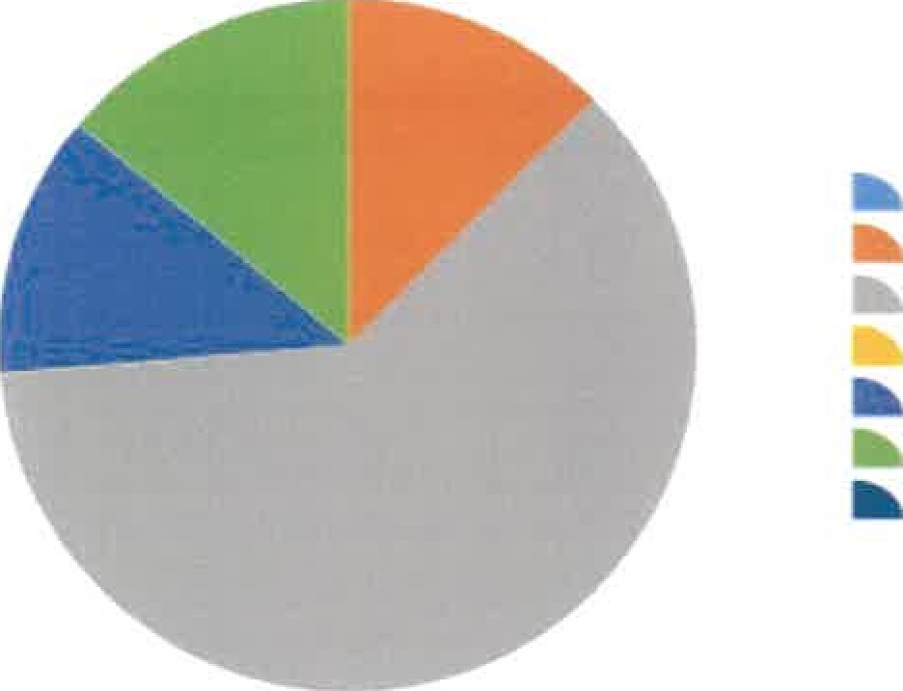
Roba i usluge
Članarine
Posebni propiti
Imovina
Donacije
03talo
POVezane nepr.org.

Prihodi od članarina - AOP - 006
Prihodi od članarina ostvareni su u iznosu od 118.040,30 EUR-a što je 26,00% više u odnosu na 2022. godinu, a uvjetovano je uspješnom turističkom sezonom.

Prihodi po posebnim propisima (turistička pristojba) - AOP - 008
Prihodi od turističke pristojbe ostvareni su u iznosu od 580.963,58 EUR-a, što je 13,00% više ui odnosu na 2022.g., a povećanje je uvjetovano uspješnom turističkom sezonom.

Prihodi od donacija
PR-RAS-NPF AOP 024)
Prihode od donacija sačinjavaju prihodi od donacija iz proračuna i EU fondova, a vezani su za realizaciju Projekta Virtualni muzej čija realizacija je započela u 2022.g.
Ukupni prihodi od donacija su u izvještajnom razdoblju iznosili 116.248,99 EUR.
 |  | Ostvareno prethodne godine |  | Ostvareno u izvještajnom razdoblju | Indeks
Prihodi od donacija iz proračuna |  | 32.291 € |  | 116.248,99 € | 360,00
Prihodi od inozemnih vlada i međunarodnih organizacija
Prihodi od trgovačkih društava i ostalih pravnih osoba
Prihodi od građana i kućanstava
Ostali prihodi od donacija
 | UKUPNO | 32.291 € |  | 116.248,99 €

Struktura prihoda od donacija

Prihodi od donacija iz proračuna Prihodi Ud inozemnih vlada i rneđunarodnih organizacija
Prihodi od trgovačkih društava i octalih pravnih osoba
Prihodi od građana i kućanstava
Ostali prihodi od donacija
Ostali nespomenuti prihodi - AOP - 040
Ostali nespomenuti prihodi ostvareni su u iznosu od 133.742,21 EUR-o (IND 323,8) u odnosu na 2022. godinu. Struktura ovim prihoda je:
- prihodi od naplate štet za vozilo5.750,33 EUR-a
- prihodi u iznosu od 127.991 ,86 EUR-a ostvareni od turističkih zajednica (TZ Kvarnera, HTZ, TZO Lopar) vezano za potporu zajedničkih projekata i određenih manifestacija po Programu rada za 2023.g.
RASHODI
PR-RAS-NPF AOP 054
Rashode Neprofitne organizacije sačinjavaju rashodi za radnike, materijalni rashodi, rashodi amortizacije, financijski rashodi, donacije, ostali rashodi i rashodi vezani uz financiranje povezanih neprofitnih organizacija.
Ukupni rashodi su u izvještajnom razdoblju iznosili 903.800,25 EUR što je 51 , 9% više u odnosu na 2022. godinu.
 |  | Ostvareno prethodne godine | Ostvareno u izvještajnom razdoblju | Indeks
Rashodi za radnike |  | 114.427,50 € | 117.652,27 € | 102,82
Materijalni rashodi |  | 469.156,95 € | 749.859,46 € | 159,83
Rashodi amortizacije |  | 9.408,45 € | 34.846,54 € | 370,37
Financijski rashodi |  | I .841 | 1.428,58 €
Donacije
Ostali rashodi |  |  | 13,40 €
Rashodi vezani uz financiranje povezanih neprofitnih organizacija
 | UKUPNO | 594.834,34 € | 903.800,25 €

Usporedba rashoda s prethodnom godinom

700.no,co
230.coctoo €
Materijalni r. Financijski Ostalo
Radnici Amortizacija Donacije
Ostvareno prethodne godine Ost,łarerło u izvještajnom razdoblju
Struktura rashoda
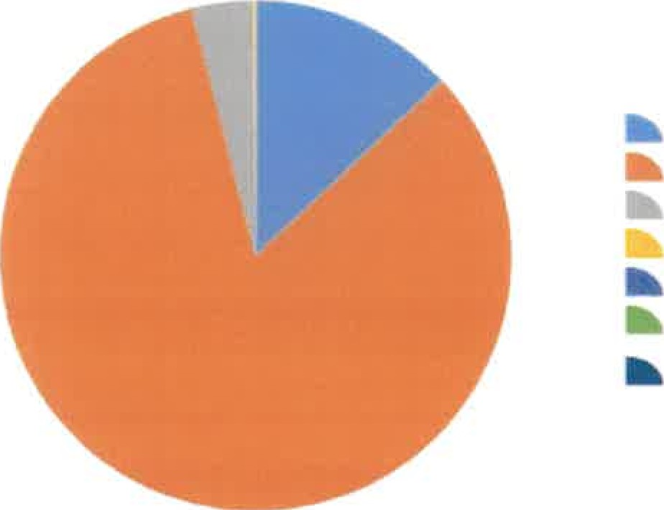
Rachodi za radnike
Materijalni rashodi
Rathodi amortizacije
Financijeki rachodi
Donacije
Octali rachadi
Rashodi vezani uz financiranje povezanih neprofitnih organizacija
Rashodi za radnike - AOP - 055
Rashodi za radnike ostvareni su u iznosu od 117.652,14 EUR-a, što je za 2,8% više u odnosu na 2022. godinu.

Materijalni rashodi
PR-RAS-NPF AOP 067)
Materijalne rashode sačinjavaju naknade troškova radnicima, naknade članovima u predstavničkim i izvršnim tijelima, povjerenstvima i slično, naknade volonterima, naknade ostalim osobama izvan radnog odnosa, rashodi za usluge, rashodi za materijal i energiju te ostali nespomenuti materijalni rashodi.
Ukupni materijalni rashodi su u izvještajnom razdoblju iznosili 749.859,46 EUR. što je 59,8% više u odnosu na 2022. godinu.
 |  | Ostvareno prethodne godine |  | Ostvareno u izvještajnom razdoblju |  | Indeks
 | Naknade troškova radnicima | 7.953,15 € |  | 19.456,93 € |  | 244 , 64
 | Naknade članovima u predstavničkim i izvršnim tijelima, povjerenstvima i sl. | 3.981 € |  | 3.31 1,58 € |  | 83 1
 | Naknade volonterima
 | Naknade ostalim osobama izvan radnog odnosa | 24.269,83 € |  | 36.211 ,16 € |  | 149,20
 | Rashodi za usluge | 365.375,14 € |  | 598.137,51 € |  | 163,71
 | Rashodi za materijal i energiju | 64.649,15 € |  | 89.365,22 € |  | 138,23
 | Ostali nespomenuti materijalni rashodi | 2.928,00 € |  | 3.377,06 € |  | 115,34
UKUPNO |  | 469.156,95 € | 749.859,46 €

Struktura materijalnih rashoda
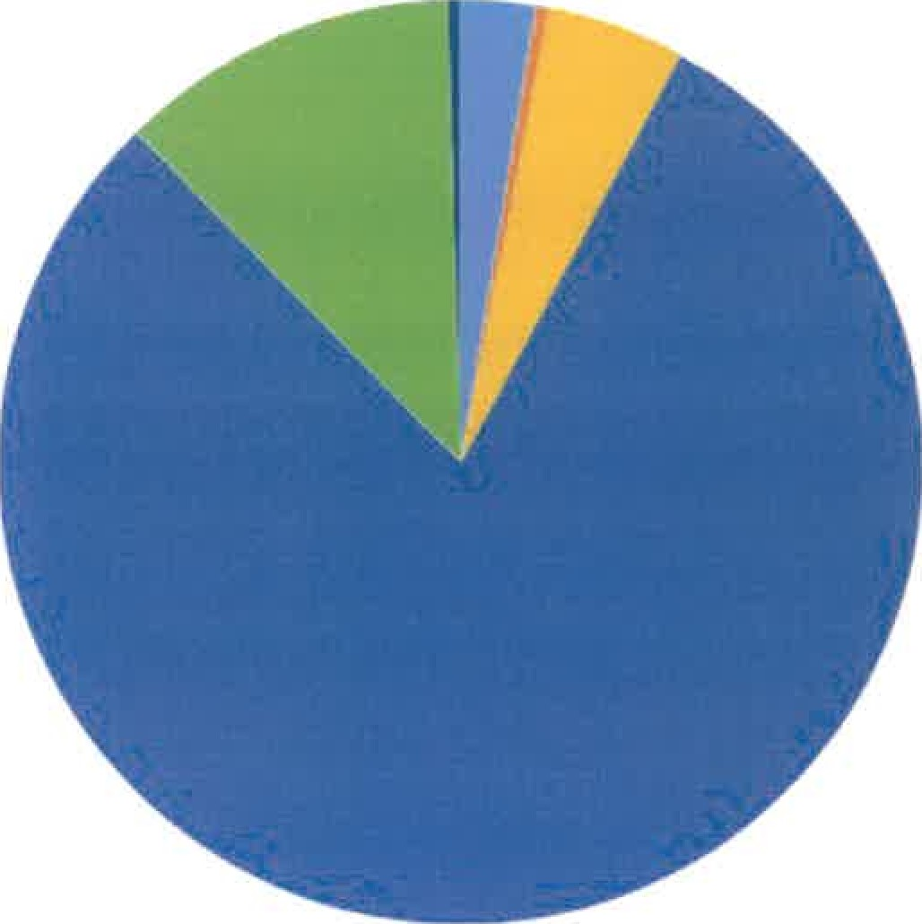


Naknade troškova radnicima Naknade članovima u predstavničkirn i
Naknade volonterima
Rashodi za ucluge
Octali necpomenuti materijalni raehDdi
Strukturu materijalnih rashoda čine:
- naknade troškova radnicima iznos od 19.456,93 EUR-a, povećanje od 44,64% u odnosu na 2022. godinu.
- naknade članovima predstav. tijelima iznos d 3.311 , 58 EUR-a,
- naknade ostalim osobama (autorski honorari i ugovori o djelu) iznos od 36.211 , 16 EURa, povećanje od 49,20% u odnosu na 2022. godinu.
- rashodi za usluge u iznosu od 598.137,51 EUR-o, što je povećanje od 63,71% u odnosu na 2022. godinu.
Strukturu rashoda za usluge u najvećem dijelu čine:
- rashodi za uslugu telefona i pošte u iznosu od 12.089,01 EUR-o, povećanje od 23,3% - rashodi za uslugu tekućeg održavanja (osobnog auta) u iznosu od 11.046,34 EUR-a, a odnosi se na popravak auta nakon saobraćaj nog udesa.
- rashodi za uslugu promidžbe i informiranja u iznosu od 268.840,83 EUR-a, što je povećanje ode 44,00% u odnosu na 2022. godinu.
- rashodi za ostale usluge u iznosu od 258.748,62 EUR-a, što je 92,6% više u odnosu na 2022. godinu. Ove rashode čine usluge izvršene po određenim manifestacija realizirane po Programu rada za 2023. godinu ( fjera, advent i dr.).
Rashodi amortizacije - AOP - 108
Rashod amortizacije ostvaren je u iznosu od 34.846,54 EUR-a, što je znatno više u odnosu na 2022. godinu. Povećanje je nastalo jer je u 2023. godinu u uporabu stavljen Virtualni muzej financiran iz EU fonova i Ministarstva.
V. BILJEŠKE UZ POJEDINE POZICIJE BILANCE
IMOVINA
NEFINANCIJSKA IMOVINA

BIL-NPF AOP 002
Nefinancijsku imovinu sačinjavaju neproizvedena dugotrajna imovina, proizvedena dugotrajna imovina, plemeniti metali i ostale nepohranjene vrijednosti, sitni inventar, nefinancijska imovina u pripremi i proizvedena kratkotrajna imovina.
Ukupno stanje nefinancijske imovine na dan 31.12.2023. iznosilo je 224.738,50 EUR.
 |  | Stanje  1. siječnja | Stanje  31. prosinca | Indeks
Neproizvedena dugotrajna imovina |  | 19.797,73 € | 13.352,00 € | 67 , 44
Proizvedena dugotrajna imovina |  | 89.297,53 € | 210.652,10 € | 235,90
Plemeniti metali i ostale pohranjene vrijednosti |  |  | - €
Sitni inventar
Nefinancijska imovina u pripremi |  | 120.274,90 € | - € | 0,00
Proizvedena kratkotrajna imovina |  | 4.052,22 € | 734,40 €
 | UKUPNO | 233.422,38 € | 224.738,50 €
Usporedba stanja na početku i na kraju godine

iăo.ccc,co €
łzc.occrcc € šo.occtor,
Proizvedena d, im. Sitni inventar Proizvedena k. im,
Neproizvedena im, Plemenfitț metali i s). Nefinancžjska im, u pripremi
Stanje Stanje
Siječnja 31 . prosinca

Struktura na kraju godine
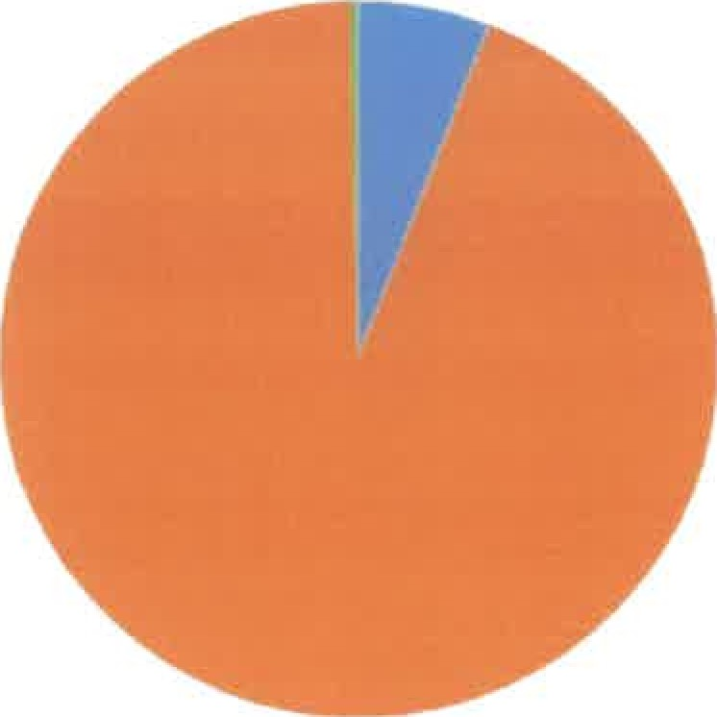
Neproizvedena dugotrajna imovina
Proizvedena dugotrajna imovina Plemeniti metali i ostale pahranjene vrijednosti
Bitni inventar
Nefinancijcka imovina u pripremi
Proizvedena kratkatrajrła imovina
Neproizvedena dugotrajna imovina

BIL-NPF AOP 003
Neproizvedena dugotrajna imovina sastoji se materijalne imovine (prirodna bogatstva), nematerijalne i ispravke vrijednosti neproizvedene dugotrajne imovine.
Ukupno stanje neproizvedene dugotrajne imovina 31.12.2023. iznosilo je 13.352,00 EUR.
Proizvedena dugotrajna imovina

BIL-NPF AOP 018
Proizvedena dugotrajna imovina promatra se po nabavnoj vrijednosti i sastoji se od građevinskih objekata, postrojenja i opreme, prijevoznih sredstava, knjiga, umjetničkih djela i ostalih izložbenih vrijednosti, višegodišnjih nasada i osnovnog stada, nematerijalne proizvedene imovine i ispravke vrijednosti proizvedene dugotrajne imovine.
Ukupno stanje proizvedene dugotrajne imovine 31.12.2023. iznosilo je 210.652, 10 EUR.
 | Stanje  1. siječnja | Stanje  31. prosinca | Indeks
Gradevinski objekti | 100.588,22 € | 100.588,22 € | 100,00
Postrojenja i oprema | 83.121,16 € | 86.147,29 € | 103,64
Prijevozna sredstva | 10.260,50 € | 10.260,50 € | 100,00
Knjige, umjetnička djela i ostale izložbene vrijednosti | 4.527,33 € | 4.527,33 € | 100,00
Višegodišnji nasadi i osnovno stado
Nematerijalna proizvedena imovina | 3.433,34 € | 150.186,42 € | 4374,35

Ispravak vrijednosti proizvedene dugotrajne imovine |  | 112.633,02 € | 141.057,66 € | 125,24
 | UKUPNO | 89.297,53 € | 210.652,10 €

Usporedba stanja na početku i na kraju godine
1â0.cooroo
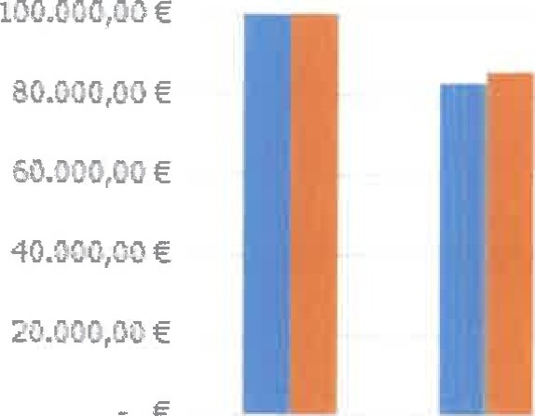
łzc.cccčoo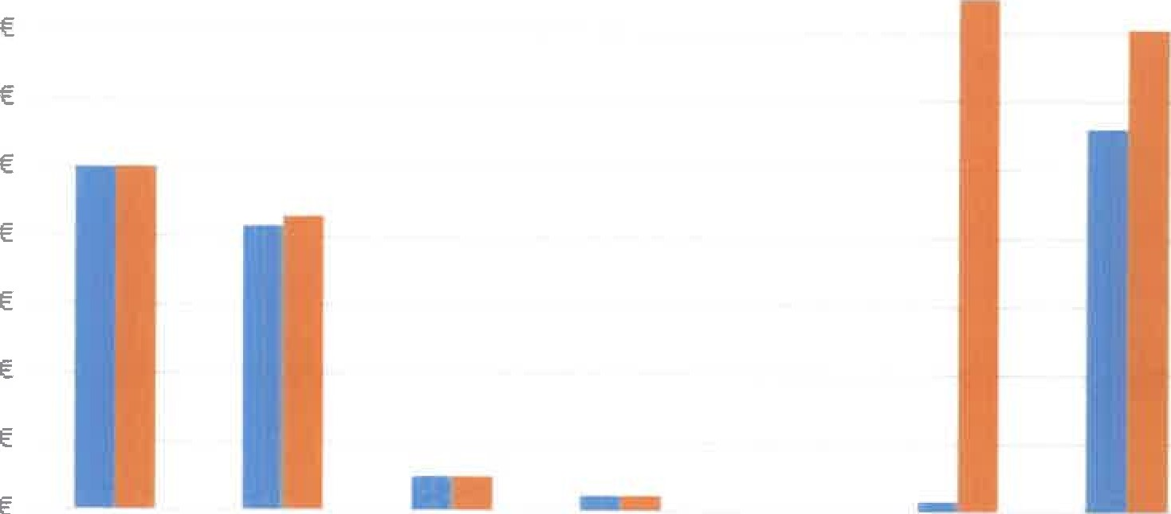
Po strojema i oprema Knjige, umj. djela i sl. Nemat, proizvedena imovina
Građevinski objdó Prijsv azr,a sredstva Nasadi i osnovno stado Ispravak vrijed nasi
Stanje 1 , siječnja Stanje 31 . prosinca

Struktura na kraju godine
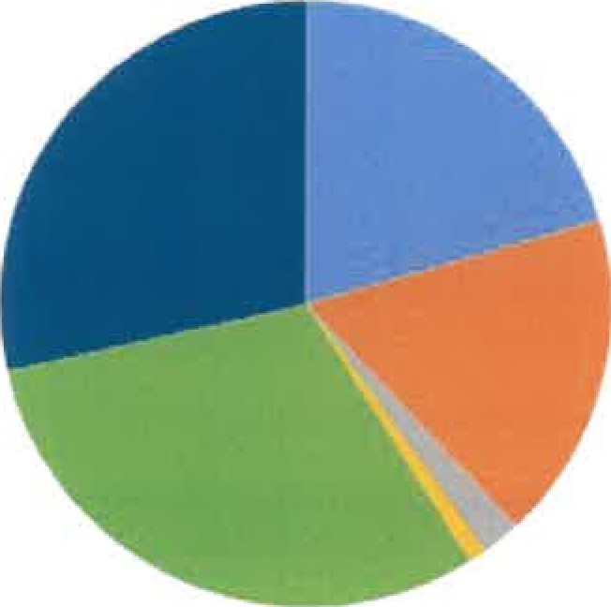
Građevincki objekti
Pactrajenja i oprema
Prijevozna sredst„ŕa
Knjige. umjetnička djela i oetale izložbene vrijednocti
Višegodišnji nacadi i oznovno stado Nematerijalna proizvedena imovina Izpravak vrijednosti proizvedene dugotrajne imovine
Nematerijalna proizvedena imovina - AOP- 042
Nematerijalna ostala imovina u iznosu od 150.1486,42 EUR-a odnosi se na stavljanje u uporabu Projekta virtualni muzej, financiran iz EU fondova i ministarstva.
Plemeniti metali i ostale nepohranjene vrijednosti
047)
Plemeniti metali i ostale nepohranjene vrijednosti sačinjavaju plemeniti metali i drago kamenje te pohranjene knjige, umjetnička djela i slične vrijednosti.
Neprofitna organizacija na dan izvještavanja nije posjedovala plemenite metale i ostale nepohranjene vrijednosti.
Sitan inventar
BIL-NPF AOP 051
Sitni inventar se sastoji se od zaliha sitnog inventara i sitnog inventara u upotrebi. Sitni inventar je dugotrajna materijalna imovina koja se zbog pojedinačne nabavne vrijednosti manje od 464,53 EUR prati izdvojeno od dugotrajne imovine. Sitni inventar otpisuje se jednokratno stavljanjem u uporabu. Sitni inventar u upotrebi popisan je u zasebnoj evidenciji.
Knjigovodstvena vrijednost sitnog inventara na dan izvještavanja iznosi 0 EUR.
Nefinancijska imovina u pripremi

BIL-NPF AOP 055)
Neprofitna organizacija na dan izvještavanja nije imala nefinancijske imovine u pripremi.
Proizvedena kratkotrajna imovina

BIL-NPF AOP 064
Proizvedena kratkotrajna imovina sastoji se od zaliha za obavljanje djelatnosti i proizvodnje i proizvoda te robe za daljnju prodaju.
Stanje proizvedene kratkotrajne imovine na dan izvještavanja iznosilo je 734,40 EUR.
FINANCIJSKA IMOVINA

BIL-NPF AOP 074)
Financijsku imovinu sačinjavaju novac u banci i blagajni, depoziti, jamčevni polozi i potraživanja od radnika ili više plaćenih poreza i sličnog, zajmovi, vrijednosni papiri, dionice i udjeli u glavnici, potraživanja za prihode te rashodi budućih razdoblja i nedospjela naplata prihoda.
Ukupno stanje financijske imovine na dan 31.12.2023. iznosilo je 202.410,90 EUR.
 |  | Stanje  1. siječnja | Stanje  31. prosinca | Indeks
Novac u banci i blagajni |  | 67.773,31 € | 155.882,77 € | 230,01
Depoziti, jamčevni polozi i potraživanja od radnika te za više plaćene poreze i sl. |  | 17.385,65 € | 44.463,84 € | 255,75
Zaj movi
Vrijednosni papiri |  |  | - €
Dionice i udjeli u glavnici
Potraživanja za prihode |  | 590,69 € |  | 0,00
 |  |  |  |  | 
  Rashodi budućih razdoblja i nedospjela naplata prihoda |  | 7.450,73 € | 2.064,29 €
   | UKUPNO | 93.200,38 € | 202.410,90 €

Struktura na kraju godine
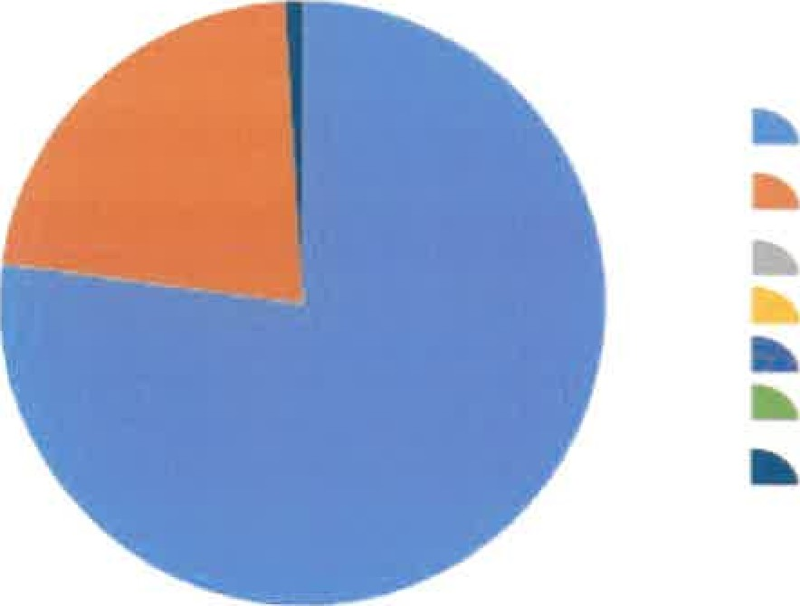
Novac u banci i blagajni
Depoziti. jamčevni polozi i potraživanja od radnika te za više plaćene poreze i Cl.
Zajmovi
Vrijednocni papiri
Dionice i udjeli u glavnici
Potraživanja za prihoda
Rashodi budućih razdoblja i nedaspjela naplata prihoda

Usporedba stanja na početku i na kraju godine
075
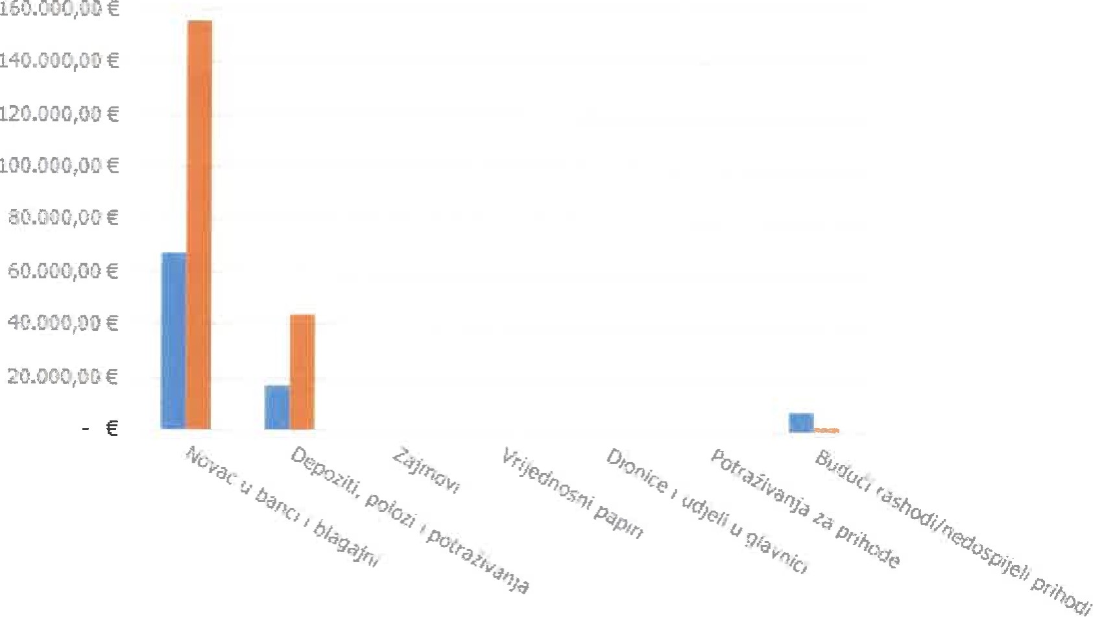
Stanje 1 . Siječnja Stanje 31 proainca
Novac u banci i blagajni
Novac u banci i blagajni sačinjavaju novac u banci, izdvojena novčana sredstva, novac u blagajni i vrijednosnice u blagajni.
Ukupno stanje novca u banci i blagajni na dan 31.12.2023. iznosilo je 155.882,77 EUR.
 |  | Stanje  1. siječnja | Stanje  31. prosinca | Indeks
Novac u banci |  | 67.773,31 € | 155.864,46 € | 229,98
Izdvojena novčana sredstva
Novac u blagajni |  |  | 18,31 €
Vrijednosnice u blagajni
 | UKUPNO | 67.773,31 € | 155.882,77 €

Struktura na kraju godine

Novac u banci
Izdvojena novčana sredstva u blagajni
Vrijednocnice u blagajni
Depoziti, jamčevni polozi i potraživanja od radnika te za više plaćene poreze

BIL-NPF AOP 083
Depoziti, jamčevni polozi i potraživanja od radnika ili za više uplaćene poreze te ostala potraživanja 31.12.2023. iznosila su 44.463,84 EUR.
 |  | Stanje  1. siječnja | Stanje  31. prosinca | Indeks
Depoziti u bankama i ostalim financijskim institucijama
Jamčevni polozi |  |  | - €
Potraživanja od radnika |  |  | - €
Potraživanja za više plaćene poreze i doprinose
Ostala potraživanja |  | 17.385,65 € | 84 € | 255,75
 | UKUPNO | 17.385,65 € | 44.463,84 €

Struktura kraju godine

Depoziti u bankama i octalim financijckim institucijama
Jamčevni polozi
Potraživanja od radnika
Potraživanja za više plaćene poreze i doprinoee
Ostala potraživanja
Ostala nespomenuta potraživanja - AOP - 099
Ostala nespomenuta potraživanja ostvarena u iznosu od 44.463,84 EUR-a odnose se na: potraživanja od HTZ u iznosu od22.000,00 EUR-a potraživanja od TZ Kvarnera u iznosu od8.000,00 EUR-a - potraživanja od TZO Lopar u iznosu od12.730,52 EUR-a - potraživanja Imperial Riviera u iznosu od1.659,04 EUR-a
Zajmovi
BIL-NPF AOP 100)
Zajmovi se odnose na zajmove građanima i kućanstvima, zajmove pravnim osobama koje obavljaju poduzetničku djelatnost, zajmove ostalim subjektima i ispravku vrijednosti danih zajmova.
Neprofitna organizacija na kraju izvještajnog razdoblja nije imala potraživanja po osnovi zajmova.
Vrijednosni papiri
BIL-NPF AOP 105)
Vrijednosne papire sačinjavaju čekovi, komercijalni i blagajnički zapisi, mjenice, obveznice, opcije i drugi financijski derivati, ostali vrijednosni papiri i ispravak vrijednosti vrijednosnih papira.
Neprofitna organizacija na kraju izvještajnog razdoblja nije imala vlasništva na vrijednosnim papirima.
Dionice i udjeli u glavnici

Dionice i udjeli u glavnici odnose se dionice i udjele u glavnici banaka i ostalih financijskih institucija, dionice i udjele u glavnici trgovačkih društava te na ispravke vrijednosti dionica i udjela u glavnici.
Neprofitna organizacija na kraju izvještajnog razdoblja nije imala vlasništva na dionicama i udjelima u glavnici.
Potraživanja za prihode

BIL-NPF AOP 1330
Potraživanja za prihode odnose se na potraživanja od kupaca, potraživanja za članarine i članske doprinose, potraživanja za prihode po posebnim propisima, potraživanja za prihode od imovine, ostala nespomenuta potraživanja i ispravak vrijednosti potraživanja.
Neprofitna organizacija na kraju izvještajnog razdoblja nije imala potraživanja za prihode.
Rashodi budućih razdoblja i nedospjela naplata prihoda BIL-NPF AOP 142)
Rashode budućih razdoblja predstavljaju nastali troškovi obračunati i plaćeni u tekućoj godini za koje se očekuju prihodi u sljedećoj izvještajnoj godini.
Na dan izvještavanja stanje rashoda budućih razdoblja i nedospjele naplate prihoda iznosilo je 2.064,29 EUR.
Struktura rashoda budućeg razdoblja je:
- RRIF Plus - preplata za 2024. g289,00 EUR-a
- Croatia osiguranje - polica za osobno vozilo za 2024 . g...........1.294,50 EUR-a
- eDreams - avio karte za sajam u Stuttgart u siječnju.480,79 EUR-a
OBVEZE 1 VLASTITI IZVORI
OBVEZE

BIL-NPF AOP 146
Stanje obveza su obveze nastale tijekom izvještajne godine s rokom dospijeća narednoj izvještajnoj godini i stanje ostalih nepodmirenih obaveza. Obveze se odnose na obveze za rashode, obveze za vrijednosne papire, obveze za kredite i zajmove te na odgođeno plaćanje rashoda i prihodi budućih razdoblja.
Neprofitna organizacija je na dan | izvještavanja imala  Stanje  1. siječnja | 92.394,29 EUR uku  Stanje  31. prosinca | nih obveza.  Indeks
Obveze za rashode | 37.757,93 € | 92.394,29 € | 244, 70
Obveze za vrijednosne papire
Obveze za kredite i zajmove | - €
Odgodeno plaćanje rashoda i prihodi budućih razdoblja
UKUPNO | 37.757,93 € | 92.394,29 €

Struktura kraju godine

Obveze za rashode
Obveze za vrijednosne papire
Obveze za kredite i zajmove Odgođeno plaćanje raî•hoda i prihodi budućih razdoblja
Obveze se knjiže prema načelu vremena nastanka obveze.
Obveze za rashode

BIL-NPF ÂOP 147)
Obveze za rashode se sastoje od obveza za radnike, obveza za materijalne rashode, obveza za financijske rashode, obveza za prikupljena sredstva pomoći, obveza za kazne, penale i naknade šteta i ostalih obveza.
Ukupno stanje obveza za rashode na dan 31.12.2023. iznosilo je 92.394,29 EUR.
 |  | Stanje  1. siječnja | Stanje  31. prosinca | Indeks
Obveze za radnike |  | 8.899,56 € | 11.143,00 €
Obveze za materijalne rashode |  | 28.665,19 € | 66.206,16 € | 230,96
Obveze za financijske rashode |  | - €
Obveze za prikupljena sredstva pomoći |  | - € | - €
Obveze za kazne, penale i naknade šteta
Ostale obveze |  | 193,18 € | 15.045,13 € | 7788,14
 | UKUPNO | 37.757,93 € | 92.394,29 €

Struktura kraju godine
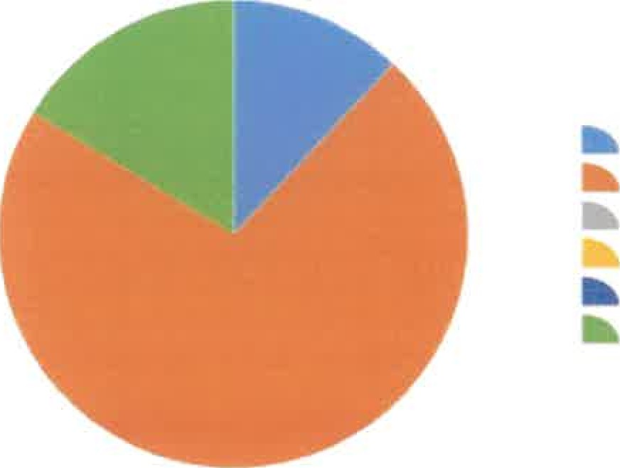
Obveze za radnike
Obveze za materijalne rachade
Obveze za financijcke rashade
Obveze za prikupljena sredst%ŕa pomoói
Obveze za kazne. penale i naknade šteta
Octale obveze
Obveze za radnike - AOP - 148
Obveze za radnike ostvarene u iznosu od 1 1 .143,00 EUR-a za 25,2% veče su u odnosu na 2022. godinu.
Obveze za materijalne rashode - AOP - 156
Obveze za materijalne rashode ostvarene u iznosu od 66.206,16 EUR-a (IND 231 ,0) veče su u odnosu na 2022. godinu.
Struktura ovih obveza je:
- naknade radnicima iznos od 685,56 EUR-a
- naknade po ugovoru o autorskim honorarima8.124,66 EUR-a

- obveze prema dobavljačima u zemlji. ... ...... . .. .. . ... . ..... ..... . ... . .. . ..56.714,13 EUR-a
- obveze prema dobavljačima u inozemstvu....681 EUR-a
Ostate nespomenute obveze - AOP - 173
Ostale nespomenute obveze u iznosu od 14.582,90 EUR-a, odnose se na:
- obveze po Usovorima o sufinanciranje aktivnosti po Programu rada za 2023. godinu i to
- BICIKLISTICKI KLUB MAG1.253,00 EUR-a
- IMPERIAL RIVIERA8.281 EUR-a
- TRIATLN KLUB RAB.4.395,OO EUR-a
- UDRUGA POMORSKIH KAPETANA.653,OO EUR-a
Obveze za vrijednosne papire
BIL-NPF AOP 174)
Obveze za vrijednosne papire sastoje se od obveza za čekove, obveza za mjenice i ispravke vrijednosti obveza za vrijednosne papire.
Neprofitna organizacija na dan izvještavanja nije imala obveza za vrijednosne papire.
Obveze za kredite i zajmove
BIL-NPF AOP 182
Obveze za kredite i zajmove sačinjavaju obveze za kredite banaka i ostalih kreditora, obveze za robne i ostale zajmove te ispravke vrijednosti obveza za kredite i zajmove. Neprofitna organizacija na dan izvještavanja nije imala obveza za kredite i zajmove
Odgodeno plaćanje rashoda i prihodi budućih razdoblja
BIL-NPF AOP 190
Odgođeno plaćanje rashoda i prihodi budućih razdoblja sadrže rashode koji nisu fakturirani, a terete tekuće razdoblje te prihode koji su naplaćeni ili obračunani u tekućem razdoblju, a odnose se na iduće obračunsko razdoblje.
Neprofitna organizacija na dan izvještavanja nije imala odgođenih plaćanja rashoda i prihoda budućeg razdoblja.
VLASTITI IZVORI
BIL-NPF AOP 195
Vlastiti izvori podrazumijevaju i revalorizacijske rezerve.
Vlastiti izvori ukupno su na dan 31.12.2023. iznosili 334.755,11 EUR.
Neprofitna organizacija je do dana izvještavanja ostvarila višak prihoda u iznosu od 267.525, 14 EUR koji se prenosi u naredno razdoblje.
Ugovorne obveze
Na dan 31.12.2023. nije bilo ugovornih odnosa koji bi rezultirali imovinom ili obvezama u narednom razdoblju (hipoteke, vrijednosni papiri sporovi i sl.).
VI. DODATNI PODACI
Radnici i volonteri
PR-RAS-NPF AOP 160 i AOP 162)
Na kraju izvještajnog razdoblja, Neprofitna organizacija je imala prosječno 5,00 radnika i 0,00 volontera.
Dogadaji nakon bilance
Nakon datuma bilance nije bilo značajnijih poslovnih događaja.
Izvan bilančna evidencija
Izvan bilančni zapisi aktiva/pasiva, sujkadno izvješću TIC-a TZ grada Raba na dan 31 . 12. 2023. godine iznosi 22.987,97 EUR-a.
Sudski sporovi
TZ grada Raba u sklopu svog redovnog poslovanja nema sudskih sporova, te s te osnove ne proizlaze nikakvi troškovi za TZ grada Raba, te sukladno tome nisu iskazana nikakva rezerviranja na dan 31. 12. 2023. godine
Ugovorne obveze
Ukupne buduće obveze odnose se na slijedeće dobavljače s kojima je sklopljen višegodišnji ugovor:
- WEBKAMERE j.d.o.0 14.02.2023.-14.02.2024.
- SOUNLAND J.D.O. - 01.04.2023-Ol .04.2024.
- OBRT JUKIĆ - 01.05.2023-01.05.2024.
- MENTOR SAVJETOVANJE - 26.06.2023-26.06.2024.
- CROATIA OSIGURANJE - 13.08.2023-13.08.2024.
- CROATIA OSIGURANJE - 21 .12.2023-1.12.2024.
- WEBLAB - 07.12.2023-07.01.2024.
- DUNDOVO - 02.12.2023-07.01.2024.
- BIRO D.O.O. - 2018-

VII. PRIHVAĆANJE 1 OBJAVA FINANCIJSKIH IZVJEŠTAJA
Objava financijskih izvještaja
Zakonski zastupnik je svojom odlukom i ovjerom odobrio objavu financijskih izvještaja.
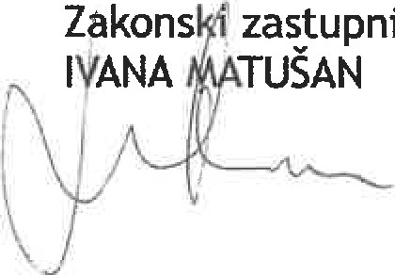
Voditelj čunovodstva:
zastupnik:
DRAGICA RAVANIĆ

